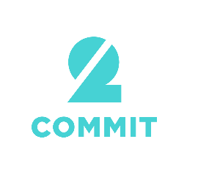

**Offerte**

**2Commit**

Datum

Wie is 2Commit?

2Commit is een onderdeel van Contribute Group (Cronos). We zijn gespecialiseerd in Microsoft Development projecten met een sterke focus op innovatie en digitale automatisatie.

|  |  |  |
| --- | --- | --- |
| .NET Consultancy | Development Services | Process Services |
| Onze consultants helpen samen met onze klanten kwalitatieve oplossingen te ontwikkelen. | Aan de hand van best practices en onze ervaringen, nemen we jouw omgeving onder de loupe en ondersteunen we onze klanten bij hun architectuurvragen. | Kwalitatieve software bouwen is niet alleen afhankelijk van technische capaciteiten, maar ook van het applicatieproces. |

Overeenkomst

Opgemaakt te Kontich waarvan iedere partij verklaart een exemplaar te hebben ontvangen. De partijen verklaren uitdrukkelijk dat hun respectievelijke ondertekenaars gevolmachtigd zijn om hen te vertegenwoordigen.

|  |  |
| --- | --- |
| NAAM Klant |  |
| Voornaam & Naam |  |
| Adresgegevens |  |
| BTW Nummer |  |
| Datum |  |

|  |  |
| --- | --- |
| 2Commit NV |  |
| Voornaam & Naam | Jef De Wit |
| Adresgegevens | Algemeen directeur |
| BTW Nummer | BE 0650.717.075 |
| Datum | 10/02/2017 |

###### Naam klant Jef de Wit

Algemene voorwaarden

Artikel 1. – Definities

Project Order

het geheel van de beschrijving van het project, de algemene voorwaarden en bijzondere voorwaarden die te samen deze overeenkomst uit maken;

Algemene Voorwaarden

de algemene contractbepalingen die deze overeenkomst beheersen;

Artikel 2. – Algemeen

Project Order

het geheel van de beschrijving van het project, de algemene voorwaarden en bijzondere voorwaarden die te samen deze overeenkomst uit maken;

Algemene Voorwaarden

de algemene contractbepalingen die deze overeenkomst beheersen;

**“Commitment is an act, not a word.”**

Jean-Paul Sartre